|  |  |  |  |  |  |  |  |  |  |
| --- | --- | --- | --- | --- | --- | --- | --- | --- | --- |
| MAS  RUROH | |  |  | | --- | --- | | Jl Raya Cemorokandang No.11 |  | | 0819-3883-5265 |  | | masruroh0726@gmail.com |  | |  |  | |

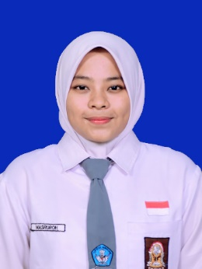..

Lulusan SMK jurusan Rekayasa Perangkat Lunak yang memiliki minat bekerja dibidang admin dan teknologi .Lulus dengan nilai memuaskan serta terbiasa menggunakan berbagai aplikasi administrasi seperti Microsoft Office dan Google Docs. Jujur, disiplin, mudah bersosialisasi dan mampu bekerja dengan baik dalam tim.

# Pengalaman Kerja

### January 2022 – mei 2022

##### **Quality Control (Praktek Kerja Lapangan)_**

PT RetGoo Sentris Informa Malang

* Melakukan Testing terhadap proses aplikasi yang telah dibuat dengan RetGoo BPMS
* Bekerja sama dengan 5 orang anggota tim Developer memperbaiki issue – issue bug yang ditemui ketika testing
* Bertanggung Jawab Membuat Dokumen Development
* Mempelajari alur proses bisnis Project Manufacture

# Pengalaman Projek

##### **Projek Marketplace** / Mata Pelajaran Produk Kreatif dan Kewirausahaan

* Bertanggung jawab sebagai koordinator kelompok dalam Membuat akun dan memposting produk di marketplace serta memastikan setiap anggota tim mendapat porsi yang jelas dalam penyelesaiaan tugas
* Bekerja sama dengan 4 orang anggota tim untuk memasarkan produk secara online berupa video dan poster di social media
* Membuat laporan keuangan di Microsoft Excel.
* Berhasil menyelesaikan tugas tepat waktu dan mendapat nilai diatas rata-rata.

# Education

### 2020 - 2023

##### SMK Negeri 6 Malang / Jurusan Rekayasa Perangkat Lunak

# Skills

Microsoft Office dasar (Microsoft Word, Microsoft Excel, Microsoft Power Point), HTML, SQL, Canva dan Capcut.

# Activities / Hobby

Travelling, Olahraga ,Videografi dan Fotografi.